Dato:01.10.2025
Vår referanse: 2022/125-64
Sakshandsamar:Anne-Sofie Bergene Strømme

Internt notat
Til:

Storrlineset del 2 - Vurdering av mellombels massetak

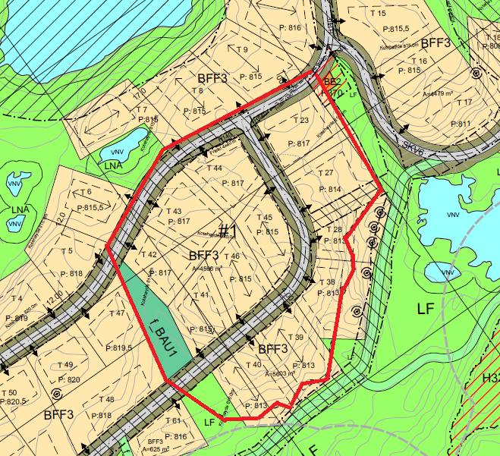
Mellombels massetak
Innanfor føresegnområde #1 er det i planframlegget lagt inn mellombels masseuttak der ein skal ta ut 30.000 m³ fast fjell til bruk innanfor planområdet til opparbeiding av tomter og infrastruktur (figur 1). Det er lagt inn driftstider frå 02. mai til 15. juni, og 15. oktober til 30. november kl. 07.00-19.00, og ikkje drift på laurdag, søndag eller heilagdagar. Det er i føresegnene lagt inn at ein kan lagre mellombels masser i inntil 10 år etter at driftsløyve er gjeve.
Figur 1. Utsnitt av framlegg til plankart som syner avgrensing av føresegnområde # 1 mellombels masseuttak merkt med raudt omriss til venstre, og raud markering til høgre.

Samla uttak av masser over 10.000 m² er konsesjonspliktige og samla over 5000 m² er det meldepliktig til Direktoratet for mineralforvaltning (vidare omtalt som dirmin).

Tiltakshavar peikar på fordelane med kortreist og lokale masser til bruk internt innanfor planen. Til dømes blir det mindre transport av masser med tyngre køyretøy gjennom eksisterande hyttefelt og hyttene i dette område blir mindre eksponert ved at dei blir lagt lågare i terrenget. Tiltakshavar peikar også på at mellombels massetak har vore vellukka når dei bygde ut fyrste del av Storrlineset, dette område er no bygd opp med hytter og pussa til, sjå historiske flyfoto i figur 2, 3 og 4.

Historiske flyfoto som syner utviklinga over tid på område tidlegare nytta til mellombels massetak i gjeldande reguleringsplan for Storrlineset 99/3, planID 20080002.

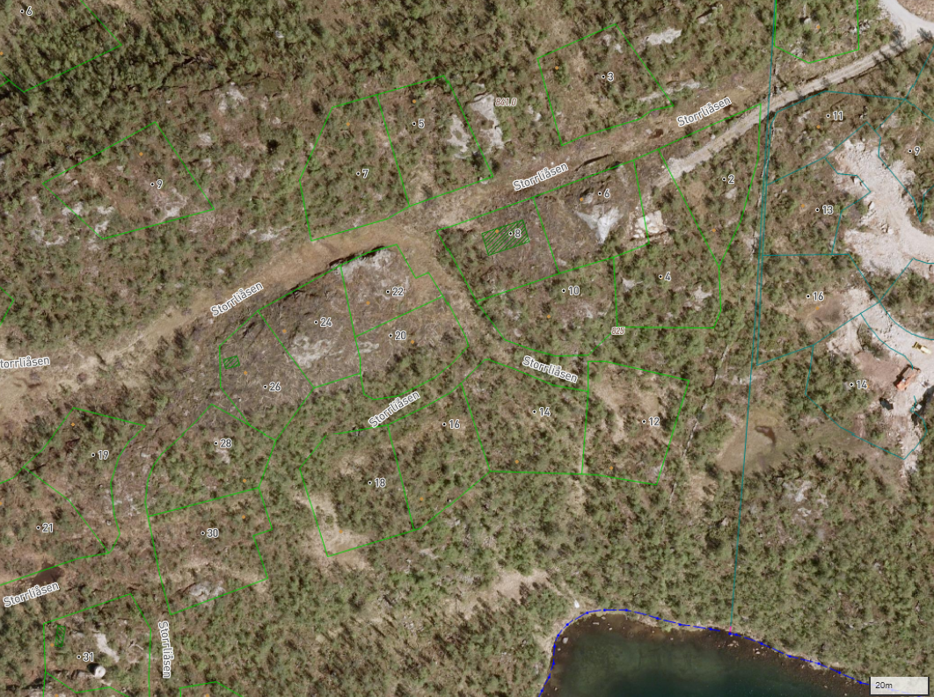
Figur 2. Flyfoto av Storrlineset i 2009 før mellombels masseuttak og utbygging av hyttefeltet.

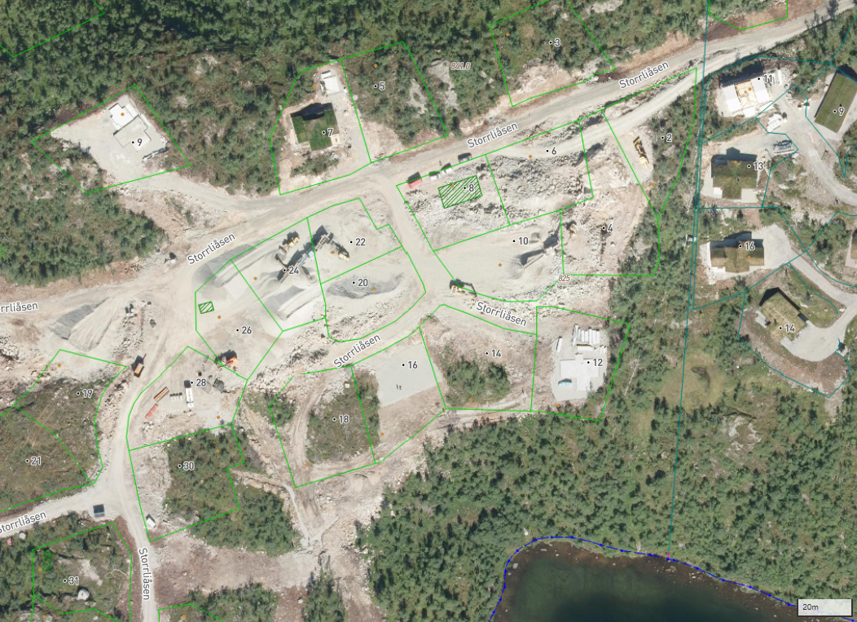
Figur 3. Flyfoto av Storrlineset i 2012 mellombels massetak underarbeid.
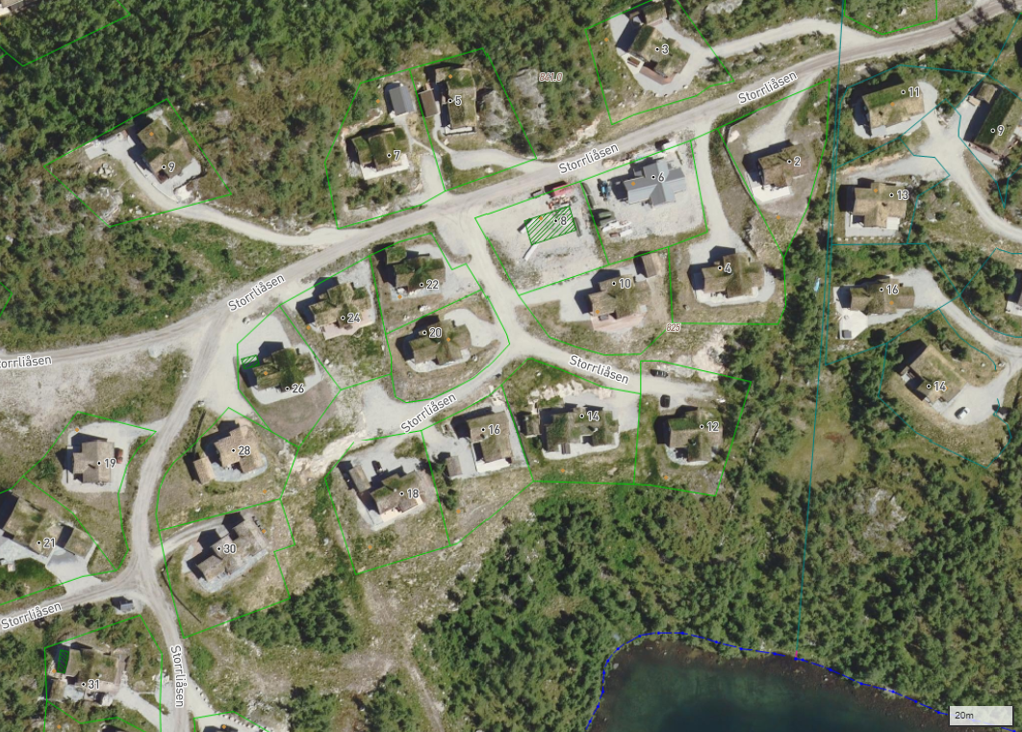
Figur 4. Flyfoto av Storrlineset i 2021 etter avslutning av mellombels massetak og etablering av hyttetomter.

Kommunedirektørens vurdering:
Det er ikkje i tråd med overordna plan å leggje til rette for massetak i dette området, då det er sett av til fritidsbusetnad i KDP Vågslid. Administrasjonen har vore ute på synfaring og sett spesielt på framlegg til mellombels masseuttak. Planutvalet var også på synfaring 27.09.25 i planområdet og området for mellombels massetak. Det er eit lett kupert furuterreng. Området vil bli forringa ved å leggje til rette for masseuttak. Ut frå topografi og terreng ser ikkje kommunedirektøren at det er naudsynt å fjerne denne kollen for å etablere hyttetomter, då det er mogleg å leggje hyttetomtene inn i eksisterande terreng utan å planere området.

Dirmin burde ha vore varsla ved oppstart av planarbeid, slik at ein kunne fått ein tidleg uttale av fagmynde i høve massetak. Administrasjonen har sendt planframlegget til dirmin for uttale før ny 1. gongs handsaming. Tilbakemeldinga og råd frå dirmin 09.09.25 har ført til nye framlegg til endringar av plankart og føresegner. Framlegg til endringane er drøfta med tiltakshavar og konsulent, og fylgjer opp tilbakemelding frå dirmin.

Kommunedirektøren rår til å avgrense tidspunkt og vekedagar i føresegnene ytterlegare i tidsrommet når folk brukar hyttene mest.

Kommunedirektøren vil i utgangspunktet rå til å ta ut mellombels massetak av reguleringsplanen, då dette er i strid med overordna plan og at det er kort avstand til støyfølsam fritidsbusetnad. Dersom ein skal tillate mellombels massetak i reguleringsplanen har kommunedirektøren fylgjande framlegg til endringar i plankart og føresegner:

Plankart:
- Nytt føresegnområde for å avgrense avrenning frå mellombels massetak, etablering av fangdam/sedimenteringsbasseng:
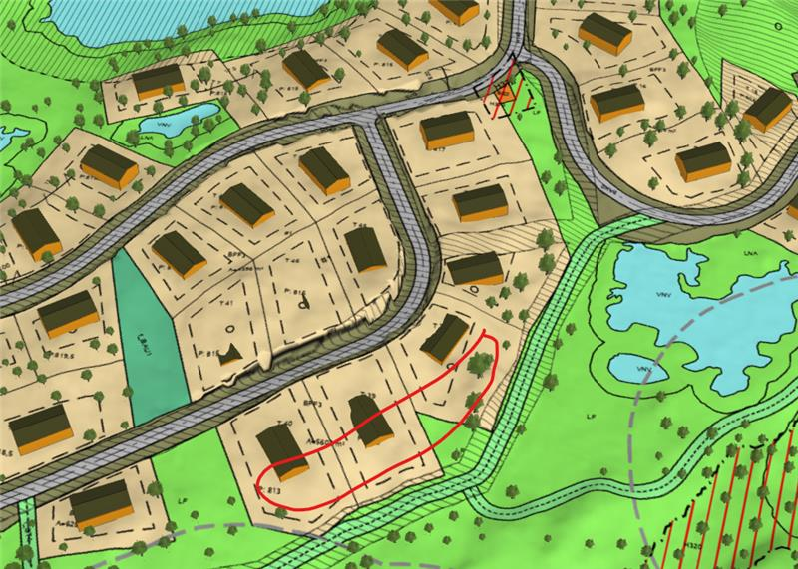

- Nytt føresegnområde i arealføremålet LF knytt til skjerming mot massetak:
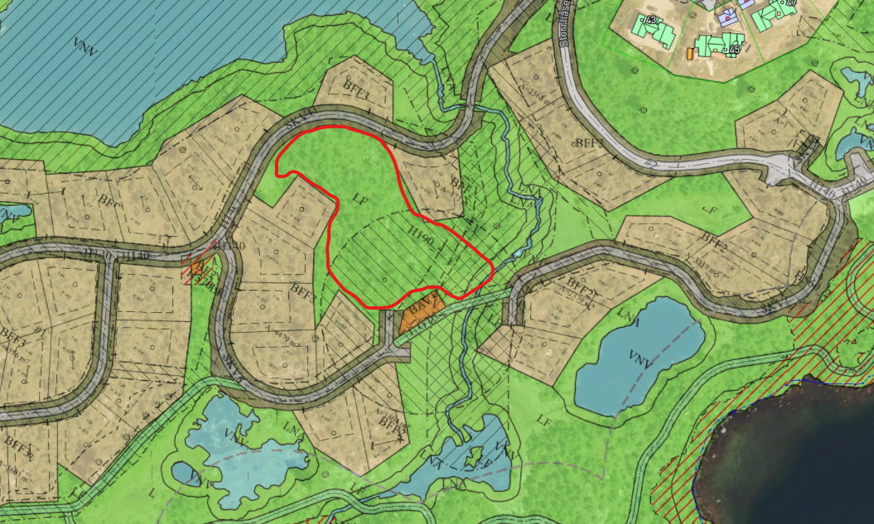

- Nytt føresegnområde knytt til skjermingstiltak i byggjeområde:
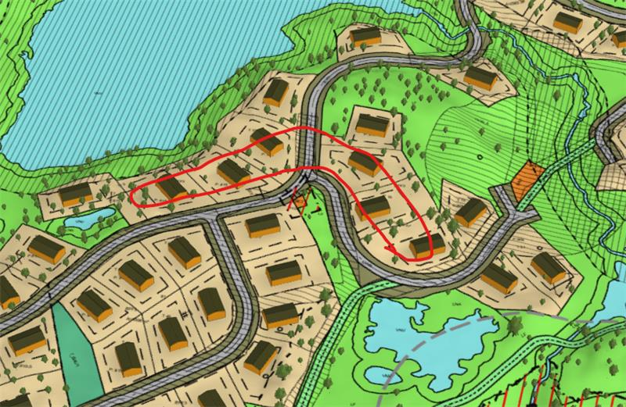

Føresegner:
- Fjerne føresegn 5.1. bokstav e.
- Endre føresegn 5.1 bokstav a til:
  - «Det er høve til å ta ut inntil 30.000 m3 fast fjell til bruk i tiltak innanfor reguleringsplanens avgrensing».
- Endre føresegn 5.1 bokstav b til:
  - «Sprenging og knusing av stein skal berre skje måndag til torsdag mellom kl. 07.00-17.00 i tidsrommet 02. mai – 15. juni og 15. oktober – 30 november. Det er ikkje tillate med drift fredag, laurdag og søndag, og heilagdagar. Det er ikkje tillate med drift laurdag, søndag, samt heilagdagar. Samla driftstid for dette skal ikkje overstige 6 veker. Borerigg og knuseanlegg skal ikkje vere i bruk samstundes for å redusere støypåverknad».
- Endre føresegn 5.1 bokstav d til:
  - «Avdekkingsmasse inkludert planterestar og stubbar skal lagrast lengst nord og aust i området (innanfor føresegnområde #3) og skal danne ein skjermvoll mot innsyn og støy.
- Leggje til punkt under føresegn 5.1:
  - «Massene som vert teke ut må vere egna til dei føremåla dei skal nyttast til».
- Leggje til punkt under føresegn 5.1 i høve støv og støy:
  - «Ved støvplager skal det iverksetjast avbøtande tiltak som for eksempel vatning, salting eller liknande».
  - «Når det er etablert drift i massetaket kan naboar krevje støynivået etterprøvt. Konsesjonæren er plikta til å utføre støymåling med hjelp av godkjent desibelmålar og dokumentere støyen ved tillate aktivitet i taket. Ligg støynivået over tillate nivå, jf. Støyrapporten, skal støyreduserande tiltak iverksetjast, ved for eksempel redusert bore-/ knusestøy ved mindre maskinkapasitet, støyskjerming ved kjelda eller støyskjerming ved den skadelidne».
- Leggje til punkt under føresegn 5.1 i høve sikring:
  - «Uttaksområdet skal til ein kvar tid vere forsvarleg sikra».
- Leggje til punkt under føresegn 5.1 i høve avslutting av mellombels massetak:
  - «Avdekkingsmasse som er nytta til skjermingsvoll skal nyttast til naturleg arrondering mellom byggjegrensene og området skal få eit naturleg utformingspreg. Innanfor byggjegrenser skal terrenget planerast i samsvar med krav til planeringsnivå».
- Ny føresegn under nytt føresegnområde knytt til fangdam:
  - «Innanfor område skal det etablerast eit anlegg for reinsing av finstoff i overflatevatn og driftsvatn, t.d. sedimenteringsbasseng/fangdam for å sikre mot avrenning av slamhaldig overflatevatn til vassdraget. Under drift har konsesjonæren ansvar for vedlikehald, tømming av slamlaguna ved behov og levering til godkjent deponi.».
- Ny føresegn under nytt føresegnområde i arealføremålet LF for sikre naturleg skjerming:
  - «Eksisterande vegetasjon i LF i føresegnområdet skal bevarast som naturleg skjerming for uttaksområdet».
- Ny føresegn under nytt føresegnområde i byggjeområde for skjermingsvoll:
  - «Føresegnområde skal nyttast til skjermingstiltak. Avdekka toppmasser frå mellombels massetak skal leggjast opp som skjermingsvoll mot uttaket. Etter avslutta drift skal skjermingsvoll brukast til revegetering av området for mellombels massetak (føresegnområde #1)».
- Nye rekkjefylgjekrav:
  - «Før konsesjonspliktig uttak av masse i føresegnområde #1 mellombels massetak kan setjast i gang, skal det vere etablert eit anlegg for reinsing av finstoff i overflatevatn og driftsvatn, t.d. sedimenteringsbasseng/fangdam. Dette gjeld òg sandfang og oljeutskiljar ved oppstillingsområde for anleggsmaskiner. Det skal også vere på plass eit anleggstiltak for å sikre at køyretøy ut av området ikkje dreg med seg finstoff».
  - «Arealet nytta til mellomlagring av knuste masser skal opphøyre når etablering av veg og tomter er ferdigstilt».

